**Subida de ficheros**

Para subir archivos a un fichero compartido con una dirección FTP, lo primero que tenemos que hacer es declarar en nuestra clase java un objeto *“FTPClient”*.



A continuación nos conectamos al servidor FTP, el cual está en mi propia máquina, con el cliente “anonymous”, que tiene todos los privilegios.

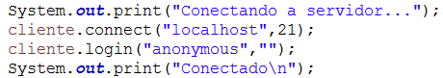

Con el método *connect()* nos conectamos al servidor y con *login()* accedemos como usuario.

Desde mi consola nos conectamos como clientes.

Lo siguiente que vamos a hacer es, como la carpeta compartida a la que se conecta al cliente por defecto, y que hace de directorio maestro, está vacía, crearemos una carpeta nueva dentro de este directorio y operaremos dentro de esta nueva carpeta.

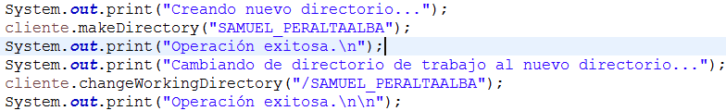

Después de esto se generaría la carpeta:

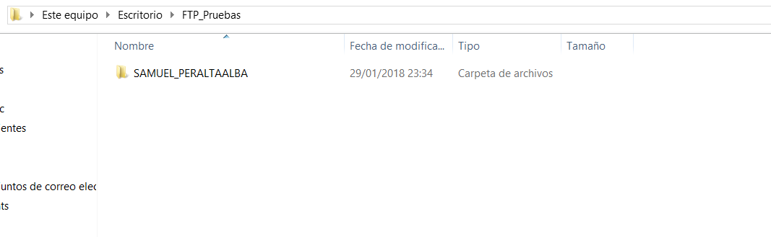

makeDirectory() crea el directorio y changeWorkingDirectory() hace que el directorio que le pasamos como parámetro pase a ser con el que operamos.

Seguidamente vamos a dar, en el programa, la posibilidad al usuario de crear, renombrar y eliminar archivos dentro de la carpeta que acabamos de crear. Yo genero un menú y desde ahí ya elige lo que quiere hacer, veremos el funcionamiento más adelante.

**Para crear:**

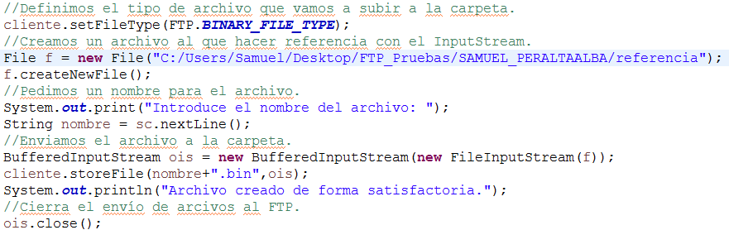

En primer lugar definimos el tipo de archivo que vamos a crear con el método *setFileType()* de nuestro objeto *FTPClient*, en este caso binario.

Después creamos un objeto File con la ruta del directorio donde queremos operar. Es importante en este paso crear un archivo, en mi caso lo he llamado “referencia”, dentro de la carpeta, si no se hace y se deja el File como el directorio solamente, mostrará al utilizar en el paso siguiente el *InputStream()* este error:



En el siguiente paso, después de que el usuario introduzca el nombre del archivo, sería crear el archivo en nuestra carpeta. Para ello utilizamos un *“BufferedReader”* que a su vez, en el constructor, llama a un objeto *InputStream* y este, al mismo tiempo, llama al objeto *File* del que hemos hablado en el anterior párrafo.

Después de todo esto ya habríamos creado el archivo:

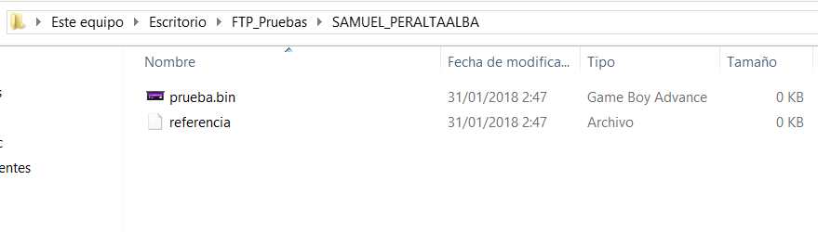

**Para renombrar:**

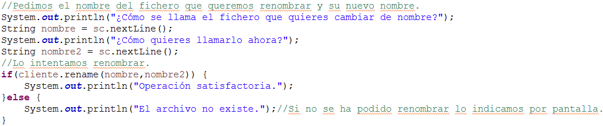

En primer lugar, pedimos el nombre del archivo y el nuevo nombre que le queremos dar.

Después ejecutamos el método *rename()* del objeto *“FTPClient”.* Esto devuelve un booleano según se haya o no podido renombrar el archivo. Este método recibe como parámetros el nombre antiguo y el nuevo.

Antes hemos llamado a nuestro archivo “prueba.bin”, lo vamos a cambiar a “hola.bin”. Resultado:

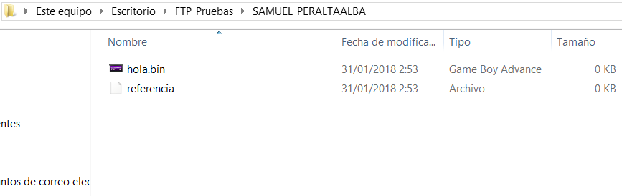

**Para borrar:**

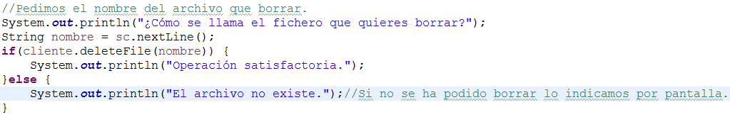

En primer lugar pedimos el nombre y después llamamos al método *deleteFile().* Este método funciona de la misma manera que hemos usado para renombrar, devuelve un booleano según se haya podido o no borrar el archivo.

En este caso hemos borrado el archivo “referencia”. Resultado:

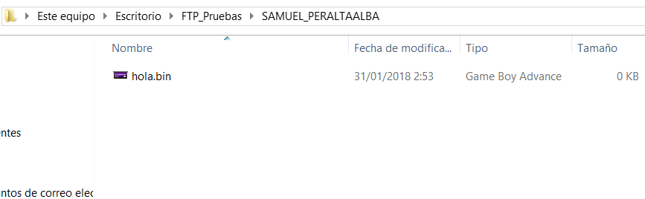

Con esto ya hemos terminado prácticamente el tutorial. Dejo a continuación el código del programa y las interacciones en la consola.

**Código:**

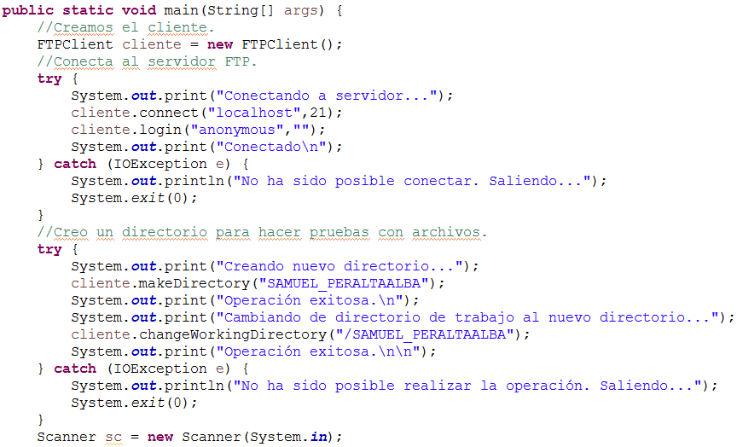

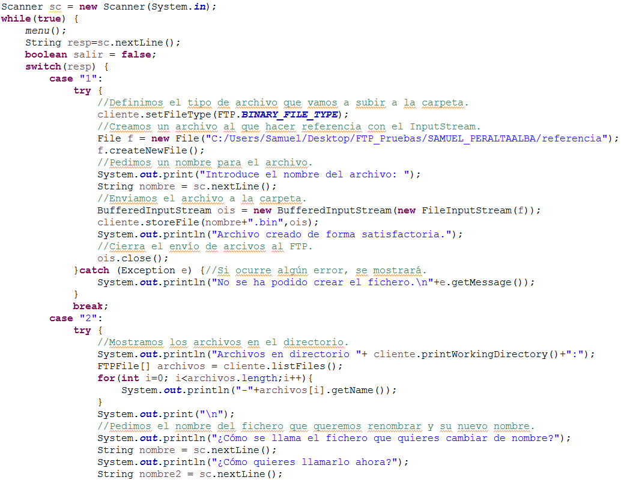

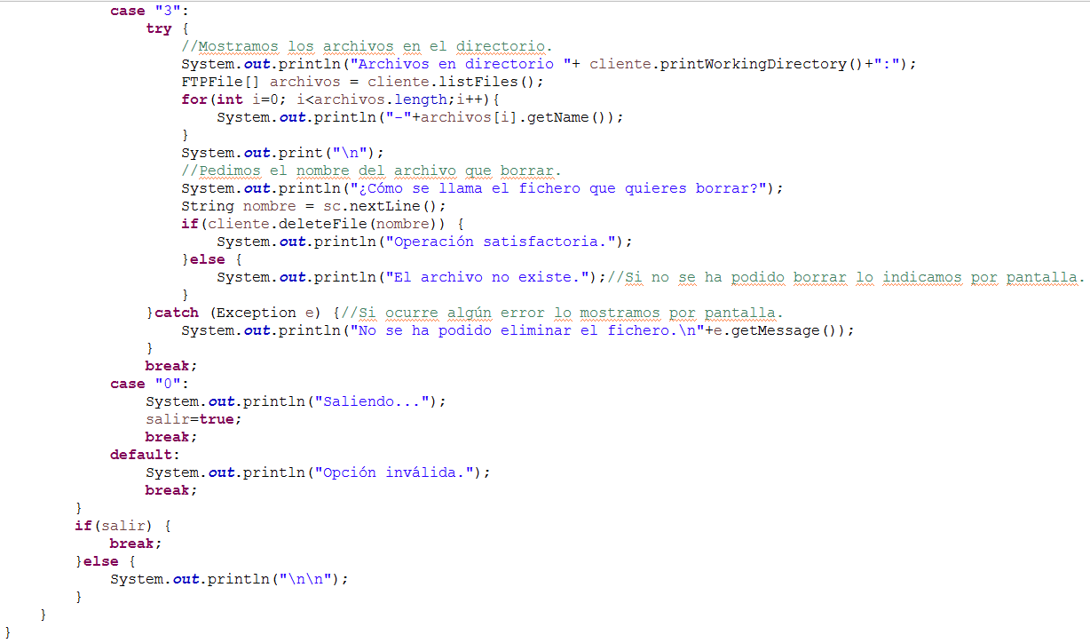

Nota: el método de *menu()* no tiene ninguna complejidad, está formado por *System.out.println()*.

**Consola:**

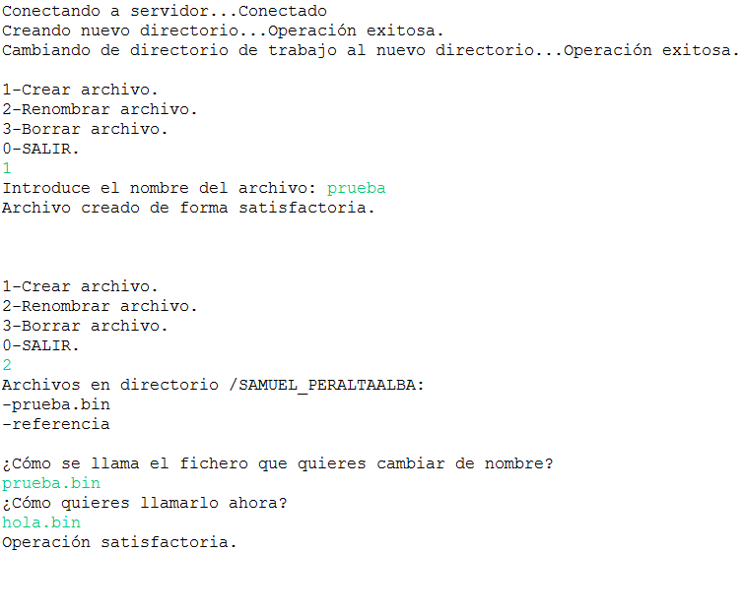

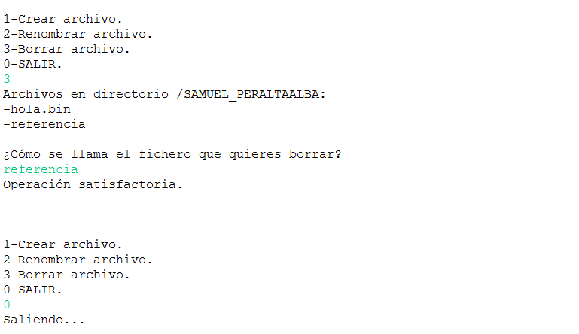

**Samuel Peralta Alba**